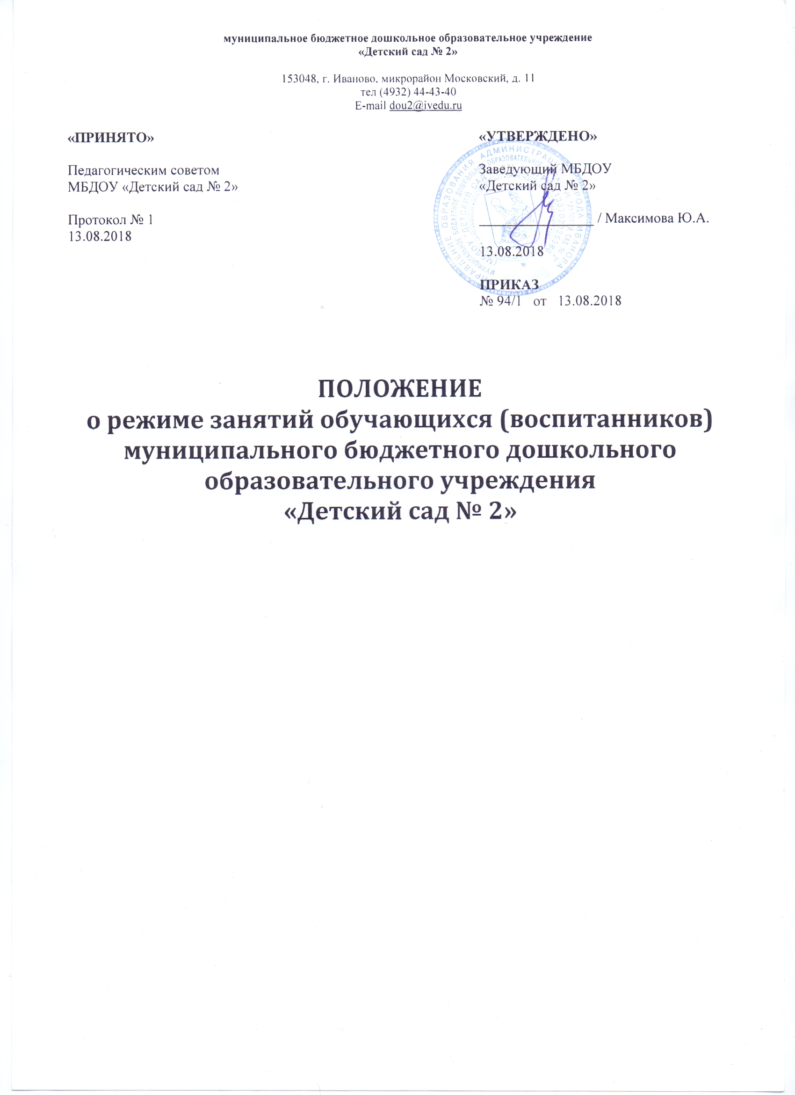

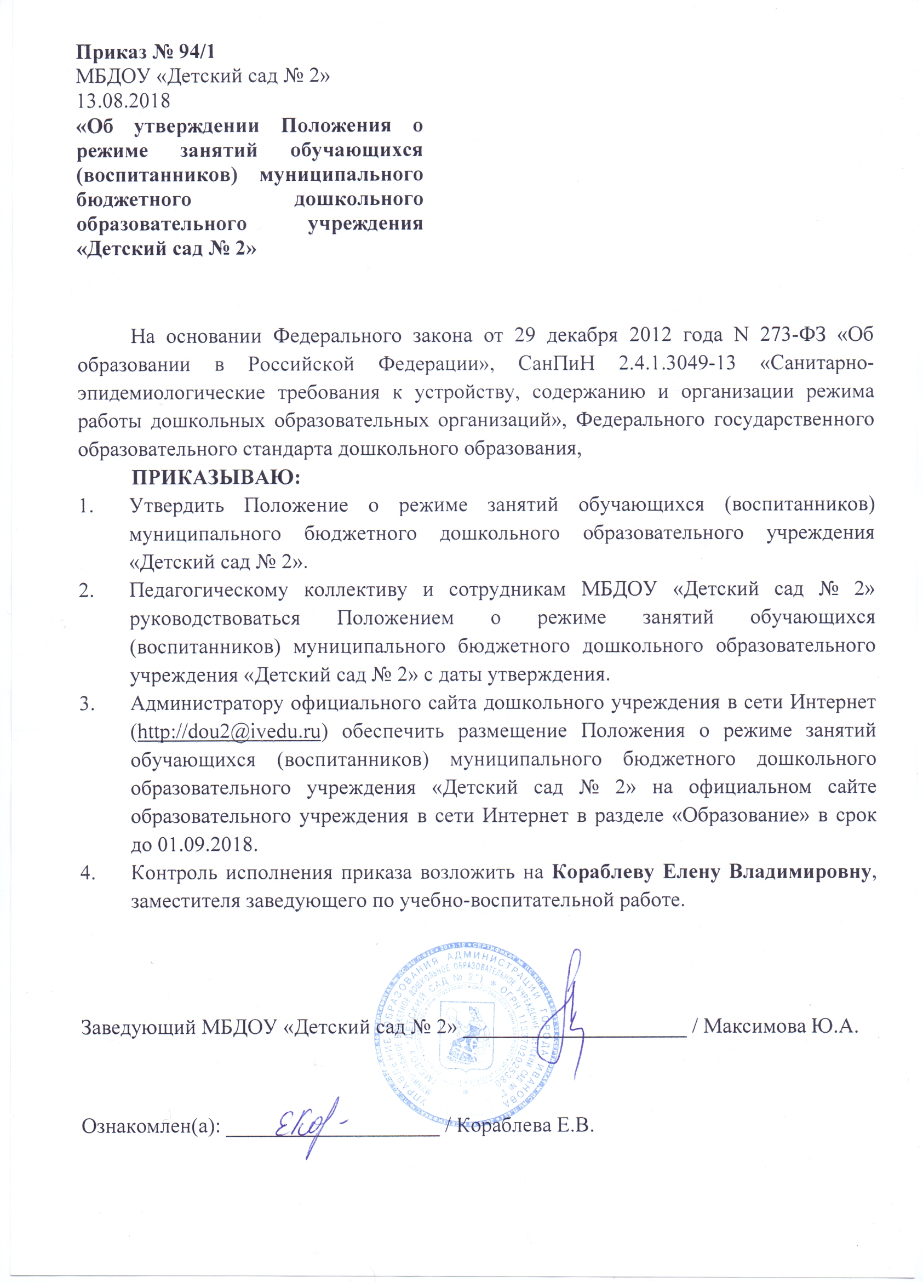

1. Общие положения

  - Положение о режиме занятий обучающихся (воспитанников) муниципального бюджетного дошкольного образовательного учреждения «Детский сад № 2» (далее – МБДОУ «Детский сад № 2») разработано в соответствии с:
- с Федеральным законом от 29.12.2012 № 273-ФЗ «Об образовании в Российской Федерации»,
- СанПиН 2.4.1.3049-13 «Санитарно-эпидемиологические требования к устройству, содержанию и организации режима работы дошкольных образовательных организаций», утвержденными постановлением главного санитарного врача от 15.05.2013 № 26,
- Основной образовательной программой дошкольного образования,
- Уставом дошкольного образовательного учреждения.

  - Основная образовательная программа дошкольного образования реализуется в МБДОУ «Детский сад № 2» в соответствии с расписанием непосредственной образовательной деятельности с учетом режима работы МБДОУ «Детский сад № 2» и групп, а также режима дня, соответствующего анатомо-физиологическим особенностям каждой возрастной группы.

  - Режим занятий устанавливает продолжительность непрерывной образовательной деятельности и максимально допустимый объем образовательной нагрузки при организации образовательного процесса с учетом требований по организации физического воспитания детей дошкольного возраста.

  - Настоящее Положение о режиме занятий обучающихся (воспитанников) МБДОУ «Детский сад № 2» действует до принятия нового.

2. Режим работы дошкольного образовательного учреждения

  - Режим работы МБДОУ «Детский сад № 2»: пятидневная рабочая неделя.

  - Группы в детском саду функционируют в режиме:
- кратковременного (4-часового) пребывания – с 8 ч 00 мин до 12 ч 00 мин;
- полного дня (12-часового пребывания) – с 7 ч 00 мин до 19 ч 00 мин;
3. Режим занятий обучающихся (воспитанников)

  - Основная образовательная программа дошкольного образования может реализовываться в течение всего времени пребывания обучающихся (воспитанников) в МБДОУ «Детский сад № 2».

  - Ежегодно, на начало учебного года составляется расписание непрерывной образовательной деятельности для каждой возрастной группы, которое утверждается приказом руководителя МБДОУ «Детский сад № 2».

  - Продолжительность непрерывной образовательной деятельности (занятия) составляет не более:
- 10 мин для детей раннего возраста – от полутора до трех лет, при организации образовательной деятельности в первую и вторую половину дня – по 8–10 мин;
- 15 мин в младшей группе – для детей от трех до четырех лет;
- 20 мин в средней группе – для детей от четырех до пяти лет;
- 25 мин в старшей группе – для детей от пяти до шести лет;
- 30 мин в подготовительной группе – для детей от шести до семи лет.

  - Максимально допустимый объем образовательной нагрузки в первой половине дня не более:
- 30 мин в младшей группе;
- 40 мин в средней группе;
- 45 мин в старшей группе;
- 1,5 ч в подготовительной группе.
В середине времени, отведенного на непрерывную образовательную деятельность, воспитатели проводят физкультурные минутки. Перерывы между периодами непрерывной образовательной деятельности составляют не менее 10 мин.

  - Продолжительность образовательной деятельности с детьми старшего дошкольного возраста во второй половине дня после дневного сна – не более 25–30 мин в день. В середине непрерывной образовательной деятельности статического характера проводятся физкультурные минутки.

  - В летний оздоровительный период в группах реализуется образовательная деятельность познавательной, художественно-эстетической и оздоровительной направленности в различных видах детской деятельности в соответствии с возрастным периодом

4. Режим физического воспитания

  - Работа по физическому воспитанию проводится с учетом группы здоровья, возраста обучающихся (воспитанников) и времени года при постоянном контроле со стороны медицинских работников.

  - В теплое время года работа по физическому воспитанию обучающихся (воспитанников) организуется по возможности на открытом воздухе.

  - Продолжительность занятий по физическому воспитанию в рамках основной образовательной программы дошкольного образования составляет:
- 8–10 мин для детей от 1 года 7 месяцев до 2 лет;
- 10–15 мин для детей от 2 лет 1 месяца до 3 лет;
- 15 мин в младшей группе;
- 20 мин в средней группе;
- 25 мин в старшей группе;
- 30 мин в подготовительной группе.

  - Один раз в неделю для обучающихся (воспитанников) 5-7 лет круглогодично организовываются НОД по физическому воспитанию на открытом воздухе. Их проводят только при отсутствии у обучающихся (воспитанников) медицинских противопоказаний и наличии спортивной одежды, соответствующей погодным условиям.

  - Объем двигательной активности обучающихся (воспитанников) 5–7 лет в формах оздоровительно-воспитательной деятельности составляет 6–8 ч в неделю с учетом психофизиологических особенностей детей, времени года и режима работы дошкольного образовательного учреждения.

5. Прогулки

  - Прогулки организуются два раза в день: в первую половину дня – до обеда и во вторую половину дня – после дневного сна или перед уходом детей домой. Во время прогулки с обучающимися (воспитанниками) проводятся игры, физические упражнения, наблюдения, экскурсии.

  - Продолжительность ежедневных прогулок составляет 3-4 часа. Продолжительность прогулки определяется дошкольным образовательным учреждением в зависимости от климатических условий. При температуре воздуха ниже минус 15°С и скорости ветра более 7 м/с продолжительность прогулки сокращается.

6. Самостоятельная деятельность воспитанников

  - На самостоятельную деятельность обучающихся (воспитанников) 3-7 лет (игры, подготовка к образовательной деятельности, личная гигиена) в режиме отводится не менее 3-4 часов.

7. Двигательный режим

  - Двигательный режим, физические упражнения и закаливающие мероприятия осуществляются с учетом группы здоровья, возраста обучающихся (воспитанников) и времени года. Используются формы двигательной деятельности: утренняя гимнастика, занятия физической культурой в помещении и на открытом воздухе воздухе, физкультурные минутки, подвижные игры, спортивные упражнения, ритмическая гимнастика и другие.

  - Для реализации двигательной деятельности обучающихся (воспитанников) используются оборудование и инвентарь физкультурного зала и спортивных площадок в соответствии с возрастом и ростом обучающихся (воспитанников).

